Задание
1.Законспектируйте материал по теме с описанием животных, сфотографируйте и перешлите преподавателю.
2.Определите животных на фото и вышлите ответы преподавателю

МНОГОКЛЕТОЧНЫЕ. ТИП PORIFERA, SPONGIA (ГУБКИ)
Губки относятся к наиболее примитивным из многоклеточных животных. Клетки их тела не образуют настоящих тканей и обособленных органов. Губки — преимущественно морские, одиночные или колониальные организмы — ведут прикрепленный образ жизни. Размножаются половым путем или почкованием. Обитают на разной глубине в море — от нескольких до 6000 м. Внешняя форма тела губки может быть бокаловидной, чашевидной, шарообразной и др.
В прибрежной зоне развиваются губки с прочным известковистым или эластичным роговым скелетом (спонгиновым). Иголочки скелета обычно называются спикулами (рис. 1). Их форма их имеет большое значение для систематики губок. Различают одно-, трех-, четырех- и многоосные спикулы. У некоторых губок спикулы срастаются своими концами, образуя массивные скелеты.
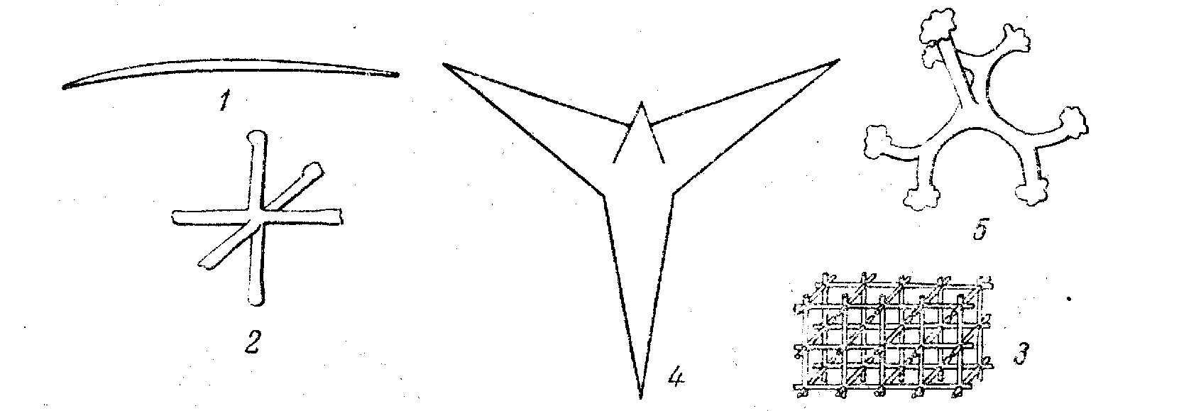
Рис. 1. Спикулы губок (Музафаров, 1979)
1 – одноосная 2 – трехосная 3 – решетка из трехосных спикул 4 – четырехосная 5 – корневидные выросты
Губки — древнейшие организмы, известны с докембрия до настоящего времени. Самыми древними были губки с органическим скелетом, от которых произошли кремневые губки, а позднее — и известковые. Геологическое значение имеют известковые и особенно кремневые губки с трех- и четырехосными спикулами. Наибольший расцвет губок отмечается в силуре и мелу, здесь они дают руководящие формы. Имеют немаловажное значение как породообразующие организмы.
Рассмотрим наиболее часто встречающуюся на территории Волгоградской области ископаемую кремнистую губку.
Род Ventriculites ( Вентрикулитес ). Табл. I, 5
Мел.
Губка толстостенная, конусовидной формы, с корневидными выростами внизу. Центральная полость глубокая. Крупные поры в складках стенок. Скелет состоит из трехосных спикул.

ТИП CОELENTERATA (КИШЕЧНОПОЛОСТНЫЕ) (читаем как Цоелентерата)
Кишечнополостные более высокоорганизованные животные по сравнению с губками, но самые низкоорганизованные из высших многоклеточных. Водные, преимущественно морские, организмы, широко распространены во всех геологических периодах. В отложениях венда обнаружены лишь отпечатки. Многие кишечнополостные имеют известковистый скелет, который сохраняется в ископаемом состоянии. Размножаются половым и бесполым путем. Наиболее интересный для геологии класс — коралловые полипы.
Класс Anthozoa (Коралловые полипы)
Коралловые полипы — одиночные или колониальные, исключительно морские бентосные животные. По своей внутренней организации стоят выше других представителей кишечнополостных. Обитают в чистой воде теплых морей, где среднегодовая температура воды не ниже +20 °С, нормальная соленость (от 27 до 40º/_{оо}, на небольшой глубине (20— 40 м), где много света и кислорода. Колонии кораллов часто образуют коралловые рифы. Одиночные кораллы могут обитать на глубине 2000 м.
Класс коралловые полипы подразделяют на пять подклассов, из которых важное геологическое значение имеют трубчатые кораллы, четырехлучевые кораллы.
Подкласс Tabulata (Трубчатые кораллы)
Табулята — колониальные формы, характерные только для палеозоя. Они имеют хорошо развитые днища (табулы) и слаборазвитые вертикальные перегородки — септы. Известные рифоетроители.
Род Halysites (Хализитес). Табл. I, 6
Силур.
Колонии кустистые, состоят из овальных в поперечном сечении кораллитов, срастающихся в однорядные цепочки, с чем связано название — цепочечный коралл. Днища хорошо выражены, радиальные перегородки отсутствуют или бывают в виде мелких бугорков.
Род Favosites (Фавозитес). Табл. I, 7
Силур — пермь, особенно средний девон — карбон.
Колонии массивные, разнообразной формы: полусферической, дисковидной и др. Кораллиты многоугольные, призматические, плотно прилегают друг к другу, напоминая пчелиные соты. Днища хорошо выражены, септы отсутствуют или имеются в зачаточном состоянии.
Род Syringopoba (Сирингопора). Табл. I, 8
Поздний ордовик — ранняя пермь.
Колонии кустистые из изолированных цилиндрических трубочек-кораллитов, имеющих круглое сечение. Кораллиты сообщаются между собой с помощью тонких соединительных трубочек, располагающихся незакономерно. Днища воронковидные, септы слабо развиты.

Род Chaetetes (Хэтетес). Табл. II, 1
Средний девон — карбон, преимущественно карбон, повсеместно
Колония массивная, состоит из плотно прилегающих известковых многоугольных тонких кораллитов. Днища хорошо выражены.

Подкласс Tetracoralla (Четырехлучевые кораллы)
Одиночные или колониальные формы. Внешняя форма одиночных кораллов весьма разнообразна: цилиндрическая, роговидная, грибовидная и т. п. В кораллитах хорошо развиты днища и септы, причем количество септ в течение жизни все время увеличивается, но всегда кратно четырем. .Новые сенты закладываются в четырех квадрантах: между главной и боковыми и между боковыми септами. Внутри кораллита образуется известковый столбик. Стенки тетракораллов с наружной стороны покрыты морщинами.
Как и табулята, четырехлучевые кораллы — типичные палеозойские животные.
Род Zaphrentis (Зафрентис). Табл. II, 2
Силур — карбон, повсеместно
Одиночный, конический, согнутый наподобие рога коралл с хорошо развитыми днищами и радиальными перегородками. Радиальные перегородки многочисленны. Столбик отсутствует. На поверхности коралла, имеются морщины.
Род CALCEOLA (Кальцеола) ТАБЛ.II, 3
Девон. На Урале, Кузбассе и в других местах
Одиночный коралл треугольной формы, напоминающий переднюю часть туфельки, с чем связано его название (кальцеола сандалика). Имеет полуовальную крышечку. По внутреннему краю чашечки коралла наблюдаются многочисленные зачатки септ. Вероятно, плоской стороной лежала на дне.
Род Lithostrotion (Литостроцион ). Табл. II, 4
Карбон. Повсеместно.
Колония массивная, из плотно примыкающих многоугольных кораллитов или ветвистая. Септы различной длины: большие септы нередко достигают столбика, малые короче больших в два-три раза. Септы доходят до стенок. Днища, как и септы, многочисленны. Столбик отчетливый, пластинчатый или грифелевидный. Пузырчатая ткань хорошо развита.
Род Lonsdaleia (Лонсдалея). Табл. II, 5
Карбон — пермь, преимущественно карбон. Почти повсеместно.
Колонии массивные, реже ветвистые, стенки между соседними кораллитами выражены отчетливо. Кораллиты многоугольной формы. Столбик «ложный», и септы хорошо выражены вблизи от него, а к краям они исчезают. Днища многочисленны. Сильно развита известковая губчатая ткань.



